DZD-Jahresbericht erschienen: Digitalisierung ermöglicht Diabetesforschung in einer neuen Dimension

Das Deutsche Zentrum für Diabetesforschung hat den Jahresbericht 2017 veröffentlicht. Auf 60 Seiten werden nicht nur aktuelle Zahlen, Daten und Fakten rund um das DZD präsentiert, sondern auch über Neues aus der Diabetesforschung informiert.
Ein besonderer Schwerpunkt im vergangenen Jahr war die Digitalisierung. Um die wertvollen gesundheitsrelevanten Daten besser nutzen zu können, die u.a. Multicenterstudien, Kohorten, präklinische Daten und epidemiologische Langzeitstudien liefern, hat die Forschungsorganisation den Bereich Bioinformatik und Datenmanagement (DZD CONNECT) aufgebaut. Mithilfe neuer Informations- und Kommunikationstechnologien wie Artificial Intelligence (AI) und Machine Learning soll die Volkskrankheit Diabetes in einer neuen Dimension erforscht werden. Ziel es, in den Daten Muster (Diabetes-Subtypen) zu erkennen, um künftig geeignete personalisierte Präventions- und Therapiemaßnahmen anbieten zu können.
Im Jahresbericht stellt das DZD auch Forschungs-Highlights aus dem Jahr 2017 vor: So konnten Wissenschaftlerinnen und Wissenschaftler mehr als 50 neue Gene identifizieren, die mit dem Stoffwechsel assoziiert sind. Neben genetischen Ursachen kann auch eine ungesunde Ernährung zur Diabetes-Entstehung beitragen. Untersuchungen des DZD zeigen, dass bereits eine sehr fette Mahlzeit, den Stoffwechsel schädigen und den Weg zu Fettleber- und Diabetes-Erkrankungen bereiten kann. Von der Stoffwechselerkrankung sind aber nicht nur Menschen mit Übergewicht betroffen. Forscherinnen und Forscher des DZD fanden heraus, dass knapp 20 Prozent der schlanken Menschen eine Fettspeicherstörung haben, bei der Fett nicht an Beinen und Gesäß, sondern verstärkt im Bauchbereich angelagert wird. Die Folgen können Typ-2-Diabetes und Herzkreislauferkrankungen sein.
Typ-1-Diabetes ist die häufigste Stoffwechselerkrankung bei Kindern und Jugendlichen. DZD-Wissenschaftlerinnen und -Wissenschaftler forschen intensiv an dieser Autoimmunerkrankung. Aktuelle Untersuchungen weisen darauf hin, dass die angeborene Immunantwort bei der Krankheit eine größere Rolle als gedacht spielt.
Weitere Themen des Jahresberichts sind das internationale Nachwuchsförderprogramm, der Ausbau der Forschungsinfrastruktur, Highlights aus der Öffentlichkeitsarbeit sowie aktuelle Zahlen und Daten aus dem DZD.
Der komplette Jahresbericht 2017 steht online und zum Download auf
http://dzd-ev.de/aktuelles/mediathek/downloads/index.html

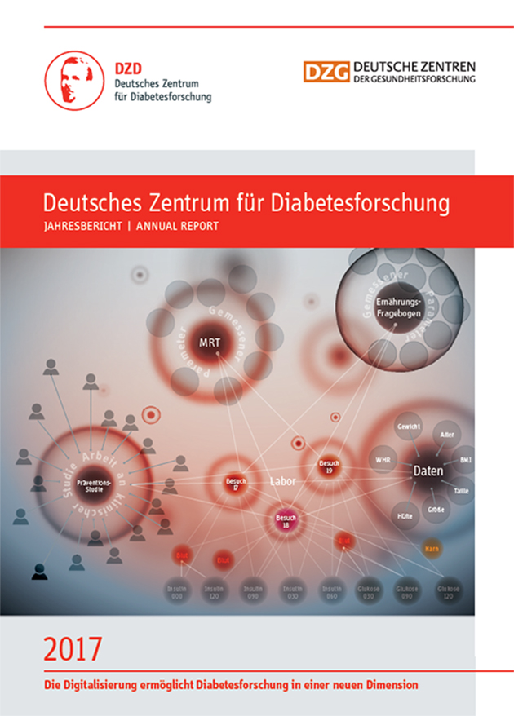
Der Jahresbericht 2017 informiert über Neues aus der Diabetesforschung sowie Daten und Fakten rund um das DZD. Quelle: DZD

